Всероссийская дистанционная викторина
«История Всемирных Универсиад»
учащиеся 6 - 8 классов
Внимание: за все правильные ответы по всем разделам - 96 баллов +
за оригинальность и полноту ответов дополнительно от 1 до 4 баллов (всего 100 баллов)!
1.ИСТОРИЯ ВСЕМИРНЫХ УНИВЕРСИАД
Ответ запиши словами или буквами (при выборе ответа).
Внимание: за каждый правильный ответ 3 балла (всего 12 баллов)!
В 3 пункте каждый правильный ответ – 1 балла (итого 3 балла)
В 4 пункте если дан правильный ответов только на один вопрос, то минус 1 балл
№ | Вопрос | Ответ
1 | 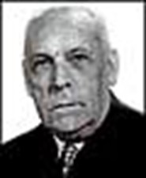  Кто является основателем Всемирных студенческих Игр?  А) Французский педагог и ученый Жан Петижан  Б) Барон, историк, педагог, литератор Пьер де Кубертен  В) Физик и математик из Люксембурга Пол Шлеймер | А  Французский педагог и ученый Жан Петижан
2 |   Где и когда студенческие игры впервые прошли под названием «Универсиада»?  А) В 1923 году в Париже  Б) В 1959 году в Турине  В) В 1973 году в Москве | Б  В 1959 году в Турине
3 | 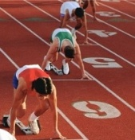  Какие спортсмены имеют право участвовать в Универсиаде?  А) От 15 до 21 года  Б) Зарегистрированные студенты в ВУЗе  В) От 17 до 28 лет  Г) Участники Олимпийских игр  Д) Являются признанными спортсменами | Б) Зарегистрированные студенты в ВУЗе  В) От 17 до 28 лет  Д) Является признанными спортсменами
4 |   Какой гимн звучит в честь победителей Универсиады? Кто автор музыки гимна? | Песня на латинском языке «Gaudeamus Igitur» («Давайте возрадуемся»). Автор музыки Иоганн Окенгейм в XV веке.

2. СПОРТИВНЫЕ МЕРОПРИЯТИЯ ВСЕМИРНОЙ УНИВЕРСИАДЫ
Ответ запиши словами или буквами (при выборе ответа).
Внимание: за каждый правильный ответ 3 балла (всего 12 баллов)!
В 1,2,4 пунктах каждый правильный ответ – 1 балла (итого 3 балла)
№ | Вопрос | Ответ
1 | Какие игровые виды спорта входят в программу современных летних Универсиад на постоянной основе?  А) бейсбол  Б) баскетбол  В) гольф  Г) водное поло  Д) волейбол | Б) баскетбол  Г) водное поло  Д) волейбол
2 | Какие новые виды спорта появились на Универсиадах в XXI веке?  А) велоспорт  Б) бадминтон  В) теннис  Г) аэробика  Д) шахматы | Б) бадминтон  Г) аэробика  Д) шахматы
3 | По желанию принимающей стороны в программу Универсиады могут быть включены дополнительные виды спорта. Какой вид спорта был включен в программу VII летней Универсиады (Москва)? | Дополнительный вид спорта – борьба
4 | По каким видам спорта впервые в истории Универсиад прошли соревнования на Универсиаде-2013 в Казани?  А) каратэ  Б) бокс  В) дзюдо  Г) самбо  Д) борьба на поясах | Б) бокс  Г) самбо  Д) борьба на поясах

3. СИМВОЛИКА УНИВЕРСИАД
Ответ запиши словами или цифрами (при выборе ответа).
Внимание: за каждый правильный ответ 4 балла (всего 16 баллов)!
В 2 пункте каждый правильный ответ – 2 балла (итого 4 балла)
 | Вопрос | Ответ
1 | В какой стране впервые придумали талисман Универсиады?  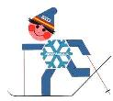 | Первой страной, придумавший талисман, стала Испания. Это были зимние игры. Тогда гостей страны встречал дружелюбный юный лыжник по имени Copico – так его назвали в честь создателя. Именно Copico положил начало традиции – придумывать для Игр своего талисмана.  Универсиада 1981 года в (Хака, Испания)
2 | Кто из этих героев стал талисманом (ами) Универсиады(д)? Выбери правильный(ые) варианты ответа:  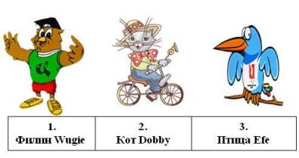 | 1. Филин Wugie  XII летняя Универсиада  1983 года (Эдмонтон, Канада)  3. Перелетная птица Efe  XXIII летняя Универсиада 2005 года , (Измир, Турция)
3 | Соотнеси талисман с местом проведения Универсиады. | 1-2  3-1  2-3
  1 |  |  | 1 | Казань, Россия
  2 |  |  | 2 | Кобе, Япония
  3 |  |  | 3 | Шэньчжэнь, КНР
4 |   Не животное, а предмет олицетворял эту Универсиаду в Пальме де Мальорка. Этот талисман был сделан из глины, кроме того, в нее был встроен свисток, что и дало название талисману. Назови этот талисман (ИМЯ). | Символ этих игр Siulo- древняя игрушка Мальорки

4. ПРИЗЁРЫ ВСЕМИРНЫХ УНИВЕРСИАД
Ответ запиши словами или буквами (при выборе ответа).
Внимание: за каждый правильный ответ 4 балла (всего 16 баллов)!
 | Вопрос | Ответ
1 | 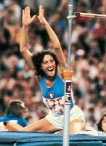  Эта известная прыгунья в высоту стала победительницей двух Универсиад (1977 и 1981), а также олимпийской чемпионкой московских Игр.  Назови имя этой спортсменки.  А) Иоланда Балаш  Б) Сара Симеони  В) Елена Исинбаева | Б) Итальянка  Сара Симеони
2 | 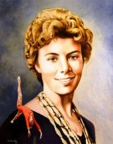  Легендарная советская гимнастка, девять раз побеждавшая на Олимпийских играх, перед своей последней Олимпиадой выиграла Универсиаду в бразильском городе Порту-Алегри. Долгое время она была рекордсменкой по числу завоеванных медалей.  Назови имя этой спортсменки. | Лариса Латынина (СССР)
3 | 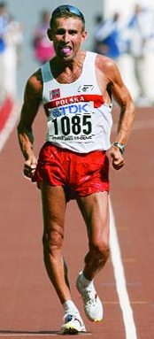  Самый знаменитый ходок в истории мировой лёгкой атлетики. Этот спортсмен уникален и тем, что он побеждал сразу на двух Универсиадах — в 1991 году в Шеффилде и в 1993 году в Баффало. А уже после этих успехов он трижды подряд выигрывал 50-километровые марафоны на Олимпийских играх.  О каком спортсмене идёт речь?  А) Роберт Корженевский  Б) Йоанн Дини  В) Даниэль Пласа | А) Роберт Корженевский (Польша)
4 | 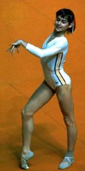  Гимнастка, впервые победившая на Олимпийских играх в возрасте 14 лет. В статусе пятикратной олимпийской чемпионки она приехала в Бухарест на Универсиаду -1981, где выиграла ещё пять медалей высшей пробы, после чего объявила о завершении спортивной карьеры, хотя тогда ей ещё не исполнилось и 20 лет…  О какой спортсменке идёт речь?  А) Лариса Латынина  Б) Алисия Мари Сакрамоне  В) Надя Команечи | В) Надя Команечи

5. РОССИЙСКИЕ СТУДЕНТЫ – СПОРТСМЕНЫ – УЧАСТНИКИ
ВСЕМИРНЫХ УНИВЕРСИАД
Ответ запиши словами или буквами (при выборе ответа).
Внимание: за каждый правильный ответ 4 балла (всего 16 баллов)!
В 2 пункте если среди правильных ответов есть неправильный или указаны не все правильные ответы, то минус 1 балл.
№ | Вопрос | Ответ
1 | 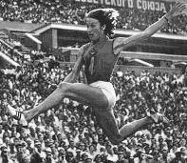  На Универсиаде 1965 года эта спортсменка стала обладательницей двух золотых медалей. Она первенствовала в прыжках в длину и пятиборье. Редчайший случай демонстрации таланта в самых разных дисциплинах! Кто эта спортсменка? | Обладательница двух золотых медалей Универсиады-1965 – Татьяна Щелканова
2 | На VIII зимней универсиаде эти знаменитые лыжники в третий раз кряду завоевывали три первых места на 15 километрах.  Назови имена этих спортсменов.  А) Юрий Вахрушев  Б) Валерий Исаев  В) Николай Горшков  Г) Евгений Беляев  Д) Владислав Скобелев | А), Б), Г)  1975 ЛИВИНЬО. На 15 километрах в третий раз кряду лыжники из СССР завоевали три первых места - Юрий Вахрушев, Валерий Исаев и Евгений Беляев. Позднее оформить хет-трик на этой дистанции им удастся еще дважды (Хака-1981 и Штрбске Плесо-1987). На «тридцатке» ситуация повторилась: разве что Исаев и Вахрушев поменялись местами, а третьим финишировал Николай Горшков. В этой дисциплине это был второй подряд наш хет-трик, что позже происходило еще трижды (Шпиндлеров Млин-1978, в 1987 году и в Турции-2011).
3 | В 1973 году американский президент Ричард Никсон сказал, что выступление этой гимнастки сделало больше для разрядки напряженности между странами, чем могли бы сделать посольства США и СССР за 5 лет. Назови имя этой гимнастки. | 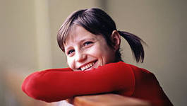  гимнастка Ольга Корбут
4 | 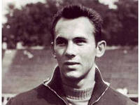  Это знаменитого спортсмена трижды подряд (1961-1963) признавали лучшим спортсменом мира. Единственный советский спортсмен, которого наградили почётным призом «Золотая каравелла Колумба», учреждённым для «первооткрывателей» в спорте. Назови имя этого спортсмена. | Валерий Брумель на Универсиаде-1961 в Софии подтвердил свой мировой рекорд, поставленный в том же 1961 году на Всесоюзных студенческих соревнованиях в Ленинграде: его результат по прыжкам в высоту составил 225 сантиметров.

6. УНИВЕРСИАДА В РОССИИ
Ответ запиши словами или буквами (при выборе ответа).
Внимание: за каждый правильный ответ 3 балла (всего 12 баллов)!
№ | Вопрос | Ответ
1 | В 1957 году в СССР было создано Всесоюзное студенческое спортивное общество. Как оно называлось? Выбери правильный вариант ответа:  А) «Локомотив»  Б) «Буревестник»  В) «Надежда» | Б) «Буревестник»  В СССР в 1957 году было создано Всесоюзное студенческое спортивное общество «Буревестник», которое не только объединило всех студентов, но и стало заниматься активным развитием спорта среди учащейся молодёжи в стране
2 | В честь какого события был выпущен этот значок?  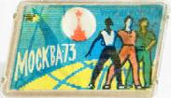 | VII летняя Универсиада в Москве
3 | Сколько комплектов медалей было разыграно на Универсиаде в Москве? Выбери правильный вариант ответа:  А) 7  Б) 12  В) 13  Г) 27 | В) 13 (самих медалей больше 100, т. к. почти в каждом виде спорта по несколько дисциплин, например 1 комплект для лёгкой атлетики, который состоит из медалей трёх достоинств для каждой дисциплины).  Засчитывался как ответ: В), так и ответ: 112 медалей)
4 | 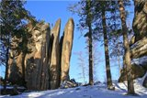  В каком городе пройдёт XXIX Всемирная зимняя Универсиада 2019 года? | Красноярск (Россия)

7. УНИВЕРСИАДА 2013 - КАЗАНЬ
Ответ запиши словами или буквами (при выборе ответа).
Внимание: за каждый правильный ответ 3 балла (всего 12 баллов)!
№ | Вопрос | Ответ
1 | 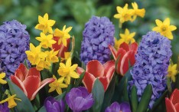  В основе эмблемы Универсиады 2013 лежит цветок, который является составляющей частью национального татарского орнамента. О каком цветке идёт речь? | тюльпан
2 | 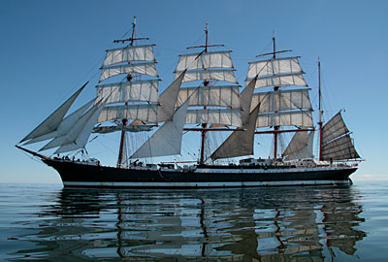  На борту какого парусного судна огонь Игр под охраной курсантов – хранителей Огня Универсиады — совершил кругосветное путешествие, преодолев свыше 40000 километров? | Крупнейшее в мире барка – парусное судно «Седов»
3 |   Волонтер на спортивном мероприятии – это доброволец, помогающий решению огромного количества организационных вопросов на каком-либо крупном спортивном мероприятии. Какое примерное количество волонтеров было задействовано на Универсиаде - 2013 в Казани?  А) 20000  Б) 30000  В) 40000 | А) 20000
4 | 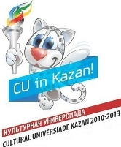  Впервые в истории Всемирных студенческих игр в Казани реализовывался проект «Культурная Универсиада». Какие мероприятия включал этот проект?  А) международные фестивали команд КВН  Б) международные фестивали считалок и обзывалок  В) международные фестивали в области культуры и искусства | В) международные фестивали в области культуры и искусства

